Nedenstående tekst er en let redigeret udgave af artiklen 'På klippegrund - Christiansøs natur', skrevet af P. Lyngs og først bragt i bogen 'Sommerskær - Christiansø og kunstnerne' (Abrahamsen, L. (red.), 2006).

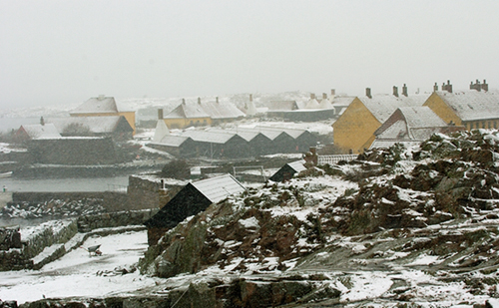

Vinter
En blæsende og grå januardag på Ertholmene, de alleryderste skær af Østersøens skærgård. Lidt sne, men ingen kontraster, selv granitten ser træt og grå ud. Bevares, den har også oplevet et og andet siden den under voldsom varme blev født for næsten 2000 millioner år siden. Da isen trak sig tilbage for 10.000 år siden, efterlod den skærene til fuglene. Senere kom menneskene. Først som jægere og fiskere, siden med store drømme om fæstninger og magt. Fuglene blev. Og er stadig et iøjnefaldende element i det enestående samspil mellem mangfoldig natur og kultur som Ertholmene udgør.
Selv på denne grå dag hvor alt synes at være gået i stå, er der liv. Fra Rantzaus Bastion kan man se lomvier svirre forbi. I den tidlige morgen kom nogle tusind ind fra havet og svirrede rundt og rundt om Græsholmen. Et forårstegn, men som andre tidlige forårstegn upålideligt. Få timer senere er lomvierne væk, og det kan vare uger før de atter, pludseligt og kortvarigt, dukker op igen. Neden for bastionen ligger en flok skalleslugere, ivrigt optaget af deres sært mekaniske parringsspil. Det har de været siden november, men det varer endnu mange måneder før det første æg bliver lagt.
Ved en af øens hønsegårde sidder en flok gråspurve ivrigt kvidrende, og i vedbenden bagved sidder en solsort og æder de sorte frugter. Spurvene er ægte øboer og forlader aldrig øerne. Solsortene bliver oftest året rundt, men er vinteren meget hård, trækker de bort. For tyve-tredive år siden levede både spurve og solsorte hele vinteren af fiskerester, rester af den bede som blev brugt til krogfiskeriet efter torsk. Men da fiskerne gik over til at bruge garn, forsvandt denne nærende og usædvanlige vinterkost. Bestanden af begge arter blev mindre, og først med et stigende antal hønsegårde og kornet derfra kom der atter flere spurve. Solsorten slog sig på frugter fra den vedbend som dækker mange havemure, og de udgør nu dens vigtigste vinterføde. Ellers er der som regel kun få fugle på øerne nu; de allestedsnærværende sølvmåger, en lille flok mejser nede ved foderbrættet, en rødhals her, en jernspurv der, nogle få ederfugle og havlitter. Men også om vinteren kan man opleve det usædvanlige. Nede ved Kildendal ligger en lille stellersand, en sjælden gæst i Danmark, trængt sydpå af kulden i nord. Den dykker flittigt efter de bittesmå blåmuslinger som findes i mængder rundt øerne, og minder overmåde om et badedyr.
I løbet af februar dukker alle øernes titusinder sølvmåger op sammen med alkene og lomvierne. Men slår kulden igennem, forsvinder de igen. Også ederfuglene begynder så småt at ankomme.

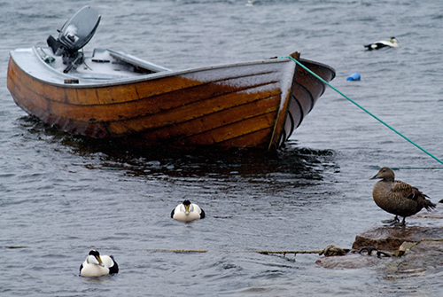

Tidligt forår
En dag i marts kommer det første virkelige forårsfremstød med lun vind fra sydvest. Det sætter skub i tingene. Mange af øernes ederfugle er kommet, men hannernes iver og deres ouuh ouuh forstærkes, og den første hun går på rede hen over midten af måneden. Flokke af musvitter på vej til de baltiske lande skyder, med vinden i ryggen, genvej over Østersøen, fra Rügen over Bornholm og Ertholmene, videre, videre. Som hos så mange andre fugle kommer hannerne først, de skal skynde sig op og finde de bedste ynglepladser. De første rødhalse på vej til Sverige og Finland gæster også øerne sammen med fuglekonger, finker og drosler. Overalt lyder sølvmågernes parringsskrig, og Græsholmen, fuglenes ø, er hvidplettet af måger og syder af liv. Alke, lomvier og ederfugle er i fuld gang med at undersøge deres redesteder, og store mængder lomvier fra andre kolonier nordpå ligger på vandet ud for.
Også øernes mange skrubtudser vælter frem fra deres vinterhi på vej mod dammene. Nu skal der parres og yngles, og dramatiske kampe og forvirring opstår når hanner springer på hanner i blind liderlighed. Pug pug, lyder det overalt ved dammene. Det er hannernes utilfredshedslyd når de bespringes af andre hanner, og den har givet tudserne deres lokale navn "pugger". Øerne har stadig en meget stor bestand af padder, da der næsten ikke er nogen naturlige, endsige firbenede fjender. De få lokale pindsvin bryder sig ikke om tudser, men foretrækker insekter. Øernes krager og den stedlige traktor tager deres told, men de mange krat og mure giver tudserne skjul og mange gode fødemuligheder.
Varmefremstødet er upålideligt. Inden man har set sig om, har den famøse påskeøsten bidt sig fast med hård og kold østlig vind. Alt går i stå. Tudserne forsvinder tilbage i deres hi. Trækfuglene er væk, og de der ikke fandt mad nok til at komme videre, er døde. Ederfuglehannerne ses som hvide klatter på bølgerne, de mørke hunner forsvinder næsten mod havets sorte glød. Lyset er hårdt og kontrastløst, havet koldt. Og nu sner det.
Påskeøsten hærger en uge, to, ja, tre når det er slemt. Men varmen kommer igen. Og i starten af april grønnes græsset, persillen, der er så almindelig på øerne, skyder op. På en stille, diset dag kan øerne blive levende af rødhalse, finker, drosler, fuglekonger og spurvehøge, som farer rundt i jagten på mad. Konkurrencen er hård, insekterne få; det gælder livet. Og derfor er trækfuglene på øerne mere tillidsfulde end andre steder, de hopper rundt mellem menneskers ben og forlader kun nødigt et godt madsted når de først har fundet det.
Flere og flere ederfugle går på rede, og også de er meget tillidfulde. Mange ruger i folks haver og ved tæt befærdede stier. Men da menneskene lader dem være i fred giver dette en form for beskyttelse mod ægrøvende måger og krager. Mens nogle ederfugle er gået på rede, er andre i fuld færd med at æde sig tykke i blåmuslinger. Et kilo eller mere skal ederfuglehunnen tage på, for når først den har lagt sig, forlader den kun reden et kort øjeblik om natten for at drikke. I løbet af de 28 dage ederfuglen ruger, taber den op mod en tredjedel af sin vægt.
Også alke og lomvier har travlt med at æde deres yndlingsføde, brislinger, som der findes mange af ved øerne. Selvom parret skiftes til at passe æg og unge, skal hunnen bruge megen næring til at danne sit ene, men store æg. Selvom der er mange små torsk ved øerne, foretrækker alkefuglene de fede brislinger som står i stimer. Mindre arbejde, mere energi til overs. Alkene finder deres føde på dybder ned til 40 meter, lomvierne helt nede på 80 meter. De bruger vingerne til at dykke med, og bevæger sig betydeligt mere elegant under vandet end over.

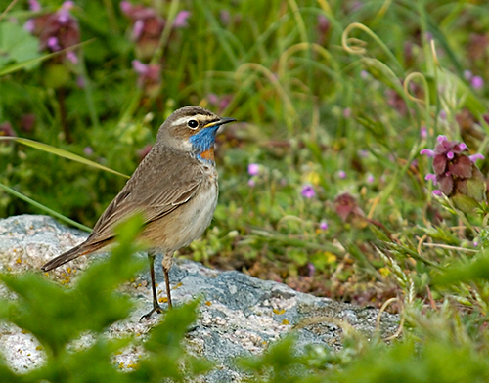

Forår
Omkring midten af april grønnes de første buske, og de tidligste trækkende sommerfugle kommer til. Det samme gør de første af de fugle, der har overvintret blandt løver og giraffer i Afrika. En tidlig morgen lyder den første løvsangers vemodige sang fra en af de store kastanjer efter en rejse på flere tusind kilometer over Sahara og Europa. Dagen efter er den væk, på vej mod det nordlige Sverige. Ude på Østerskær maver en stor gråsæl sig op for at tage en lur. Sæler er nu sjældne gæster, men var tidligere almindeligere. I dammene myldrer det med salamandre, og de larmende stormmåger indtager deres redepladser på mure og klipper. Der yngler nu kun et halvt hundrede par på Christiansø og Frederiksø, resterne af en 5000 par stor koloni som fandtes på Græsholmen frem til 1950'erne, men som blev fortrængt af de større sølvmåger. Først hen mod slutningen af april springer kastanjen ud, og på grund af det forårskolde hav sker løvspringet et par uger senere end i resten af Danmark. De store aske i Kongen Have springer således først ud hen mod slutningen af maj.
Den første halvdel af maj er ederfuglenes tid. Overalt klækkes æggene, og ællingerne myldrer frem som små sortbrune dunbolde, der følges med deres gokkende mor over klipper, gennem krat, fra haver og ad stier ned til havet. Herefter er det så som så med familiefølelsen. Ederfugleællingerne samles i børnehaver, som passes af de bedst egnede hunner. Nogle hunner går ligefrem ned og afleverer ællingerne til en børnehave, mens andre passer deres - og andres - ællinger helt indtil de flere måneder senere kan flyve. Da der ikke er mad nok til så mange ællinger ved øerne, svømmer næsten alle børnehaverne ind til Bornholm kort tid efter de er plumpet i vandet. Den farefulde færd over havet til Bornholm varer næsten 12 timer, og undervejs tager sølvmåger og svartbage, trods ederfuglenes modangreb, deres del af ællingerne, især de svagelige. Ederfuglehannerne deltager hverken i rugningen eller i ællingeplejen.
I midten af maj er øerne sart lysegrønne, og det kan myldre med sangere og tornskader, insektædere på vej fra Afrika til Finland og Sverige. På stille morgener synger nattergale, havesangere, munke og løvsangere om kap i krattene, og Kongens Have dirrer. På en tværgående gren sidder en natravn og forsøger at sove. Går vinden på dette tidspunkt i nordøst, kommer der blåhalse til øerne. Med deres natsorte øjne og smukke blå bryst er hannerne lette at kende, når de piler fra busk til busk. Blåhalsene er på vej fra Indien til Lapland, og på gode dage kan man se op mod hundrede, langt flere end noget andet sted i Danmark. På grund af øernes østlige beliggenhed ses i det hele taget mange fugle som ellers er fåtallige i resten af Danmark, især fugle som lille og hvidhalset fluesnapper, karmindompap og lundsanger.
Salamandre og skrubtudser er nu væk fra dammene, men de mere sarte og sky grønbrogede tudser er begyndt at gå i yngletanker. Vandet i de små klippepytter og smådamme, hvor de lægger deres æg, er nu begyndt at blive tilstrækkeligt varmt, og på stille nætter kan man høre deres fint ringlende kvækken. Også de grønne frøer er dukket op i dammene, men da de er endnu mere varmeelskende, begynder de først på deres højlydte kvækken ind i juni. De grønne frøer er i virkeligheden to forskellige arter, idet hannerne er grønne frøer og hunnerne latterfrøer. På grund af en genetisk spidsfindighed bliver deres afkom igen enten til grønne frøer eller til latterfrøer alt efter køn. Dette unikke system findes kun nogle få andre steder i verden.
I starten af juni står øerne i fuldt flor, og syrener og tjørne begynder at blomstre. Den sjældne havrerod åbner sin blomst fra morgenstunden, men lukker den til igen ved middagstid. Fugletrækket ebber ud, de sidste ederfugle forsvinder, og nu synger kun øernes ynglefugle. Dem er der mange af, selv de der overvintrer så langt væk som i Afrika, kommer tilbage år efter år. På stille morgener genlyder øerne af sangen fra gulbuge, havesangere, karmindompapper, løvsangere og andre fugle som nyder godt af øernes varierede mosaik af krat, skov, damme og lægivende fæstningsmure og deraf følgende rige insektliv.

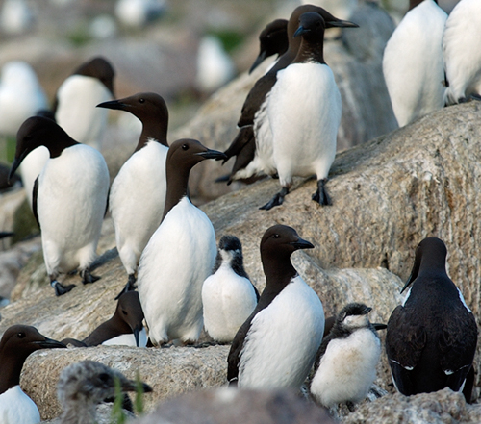

Forsommer
Det er blevet varmt, øerne smukt og frodigt grønne, luften tung af duften af syren, hyld, tjørn og andet godt. Lyset er fyldigt og mættet, helt anderledes end det tidlige forårs kontrastløse grålighed. Mærkelige og eksotiske fugle kan dukke op på dette tidspunkt. Et år en grøn biæder, et andet en ørkennatravn. Med næsten sydlandsk glans fremstår øerne nu fra deres mest eksotiske side. Men pludselig vælter tågen ind, det bliver havkoldt, sangfuglene tier, kun lydene fra de skrigende måger og lomvierne på Græsholmen høres, og det er slut med det sydlandske. Nu er det Færøerne, Nordatlanten.
Omkring Skt. Hans sker der ting og sager på Græsholmen. Lomvieungerne er nu blevet omkring tre uger gamle, og det er på tide at forlade kolonien sammen med hannen. Ganske vist er ungerne kun en tredjedel af de voksnes størrelse og kan ikke flyve, men de er blevet vandtætte, og vingerne er store nok til at kunne bruges til dykning. Det varer endnu to-tre måneder før ungen er selvstændig og flyvefærdig, og i al denne tid passer hannen på den. Både alk og lomvie får kun en unge. Lomviehannen kan kende sin unge på dens højlydte stemme hyuit hyuit hyuit, som er forskellig fra unge til unge, og som hannen kan høre på flere kilometers afstand - og vi andre ovre fra spidsen af Frederiksø.
I modsætning til ederfuglene passer alke og lomvier kun på deres egen unge, og gennem hele tiden på Græsholmen deler de forældrepligterne ligeligt. Men når ungerne skal på havet, er det hannens job. En aften med stille vejr sker det. Ungerne har flere dage før været urolige, og lige omkring solnedgang begiver de første sig ned til havet, tæt fulgt af hannen. Det er en farlig tid for ungerne. På de store fuglefjelde andre steder springer ungerne ned i havet, men på Græsholmen er de nødt til at gå igennem mågernes territorier, og mågerne går ikke af vejen for en lille lomviesteg. Men hannerne er store og stærke nok til at tage kampen op mod mågerne, og de fleste unger klarer turen helskindet. Men kommer ungen væk fra hannen, går den til. Så snart de når vandet, svømmer hannen og ungen væk fra Græsholmen og er allerede næste morgen langt til havs.
Også alkene er begyndt at få unger, men da de lægger æg to uger senere end lomvierne varer det endnu nogen tid, før de går til havs. De sidste lomvieunger forlader Græsholmen i midten af juli, de sidste alkeunger så sent som i midten af august - men det går mere stille af; alkeungernes kald er lavere og på afstand sværere at høre for mennesker.

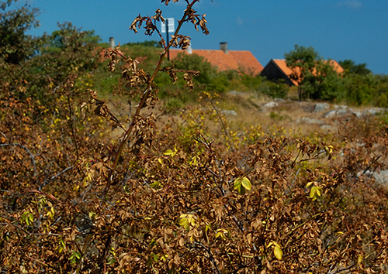

Højsommer
Sommeren er nu rigtig begyndt, og med den et leben af mennesker, der bader og myldrer omkring. Sangfuglene tier, travlt optaget af at fodre deres unger. De grønne frøer kvækker stadig højlydt, og skalleslugerne kommer frem med deres brun- og hvidbrogede ællinger, der glimtvis kan vække mindelser om en chokoladekiks med påhængsmotor. Skalleslugerne er meget mere forvirrede af sig end ederfuglene og forlader let deres ællinger hvis de bliver forstyrret, så dem skal man ikke gå for tæt på. Sølvmågeungerne er blevet flyvefærdige, og snart ser man de brune ungfugle gå tiggende rundt nede ved havnen. Det er de unger der ikke har klaret sig så godt, men det er helt normalt for en stor mågekoloni; livet som mågeunge er hårdt. Under halvdelen af de mågeunger som klækker kommer nogensinde ud at flyve, og af dem der gør, dør mere end halvdelen i løbet af de første par måneder. Ederfugle og måger har på mange måder samme ynglestrategi: De får mange unger, men kun få af dem bliver voksne. Alke og lomvier får kun een unge, men passer til gengæld langt bedre på den, og kan leve i over 40 år, mod ederfugles og mågers 20-30 år.
En enkelt kuling og tørke er efterhånden sikre elementer i øernes sommer. Tørken kan blive så hård at den påvirker øernes natur i betydelig grad. Græs, træer og buske visner, klippepytterne tørrer ud, og med dem de grønbrogede tudsers yngel. Øerne ser slidte ud, duften af sololie er tung. Havet ligger stille hen, og øerne minder mest af alt om det græske øhav. Dagene synes endeløse og stillestående, men vadefuglene er allerede på vej sydpå, og nede i klipperne hopper en vims lille mudderklire rundt og snapper insekter. En flok ryler trækker med hastige vingeslag og et vemodigt fløjt lavt over det blå hav, en terne høres højt til vejrs. Omkring sommerfesten dukker de første sydtrækkende sangfugle op. Det er skovsangere og gulbuge, der kun har tilbragt halvanden måned i Norden før de atter trækker tilbage til Afrika. De gør ikke meget væsen af sig, men i de tidlige morgener kan man se småflokke af de smukke skovsangere vimse rundt i Kongens Have, et syn man kun sjældent ser andre steder.

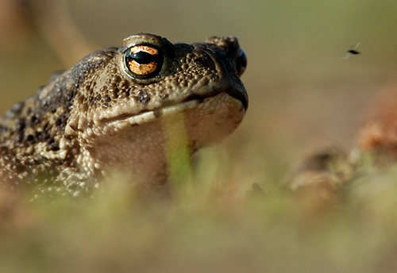

Sensommer
Sommeren klinger langsomt af, men havet er varmt og sensommeren kan nogle år vare til langt ind i september. Sensommeren og det tidlige efterår er en god tid. Mængder af insekter summer rundt, de første bær modnes. Det kan myldre med sommerfugle på træk, og fra midten af august begynder trækfuglene for alvor at indfinde sig. En morgen er der fyldt med sangere, og fluesnappere sidder overalt, mens de surt skændes med hinanden. Hyit siger de højt og smækker vredladent med næbbet. Men der er insekter nok, og skulle det knibe, spiser både sangere og fluesnappere gerne bær. Røde om næbbet gynger de rundt mellem brombærrene.
Omkring månedsskiftet august-september sker der store ting for tudserne. En dag er forvandlingen fra haletudse til minitudse færdig, og de småbitte tudser begiver sig ud for at finde et hi. Tabene på denne vandring kan være enorme, og mange bliver ædt af fugle og pindsvin. Og så kommer de fede og lækre flyvemyrer frem. Efter ikke at have set ret mange af de voksne tudser i den varme sommer, ser man dem nu vælte frem, 5-6-10 omkring hvert flyvemyrehul, i dyb koncentration mens de med tungen smækker myrer, smak, smak. Også de sky grønbrogede tudser deltager i måltidet og er mindre sky end ellers. Flyvemyrer er hurtig og nem energi, nødvendig for at tudserne skal kan komme i god stand før de går i vinterhi.
Mere usædvanligt dukker der en dag i starten af september mængder af trækkende guldsmede op. De parrer sig og lægger æg i vandhullerne, hvor de bliver et nemt bytte for de grønne frøer. De grønne frøer er ikke kostforagtere, og det er flere gange set, at de på ægte krokodillevis fanger og æder fuglekonger som er nede for at drikke vand.

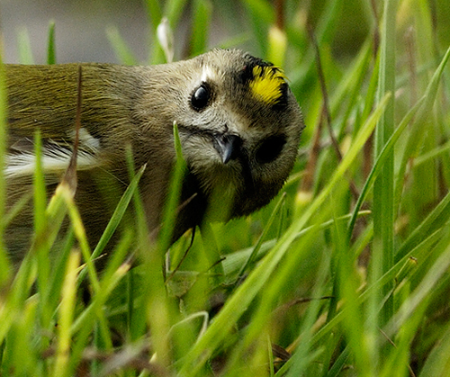

Tidligt efterår
Hen mod midten af september er sangfuglenes træk ved at være ovre, og de fugle, som overvintrer omkring Middelhavet og i Mellemeuropa dominerer billedet. Først vipstjerter, ivrigt og elegant spankulerende af sted efter insekter med deres vippende haler, så sangdrosler, rødhalse og fuglekonger i store mængder, jagtet af spurvehøge, som med lynets hast stryger over havemure og igennem tæt krat for at overraske et passende måltid. Talrige små fjerdynger vidner om daglige dramaer; her åd høgen en rødhals, her en drossel, her en spætte. I det hele taget er det ved at være en barskere tid for de små trækfugle. Bliver det pludseligt dårligt vejr med vind og regn, får fuglene problemer med at finde føde nok, og var de i forvejen udmattede af trækket, dør de nu i hobevis. Sådanne dage kan man finde hundreder af døde og døende fugle.
Men slutningen af september og oktober kan dog stadig byde på gode dage med varme, sol og stille. Sådanne dage er der et vældigt liv i vedbenden, som nu blomstrer og tiltrækker nektarsøgende insekter, og man kan blot ved en enkelt ældre vedbend se snesevis af de sent trækkende gransangere, som dels fanger insekter, dels suger nektar. Gærdesmutter smutter ind og ud af murene for at finde ederkopper og småsnegle, og mange fugle bruger vedbenden til at overnatte i. Er man heldig kan man her se en fuglekongesanger, en lillebitte meget omkringsigfarende sibirisk sanger på kun 5 gram med en masse labre gule striber, blandt fuglefolk kaldet Tigerdyret. Den skulle have været på vej mod sydøstasien, men på grund af en fejl i dens navigationssystem er den fløjet den stik modsatte vej. En af efterårets ædelstene.

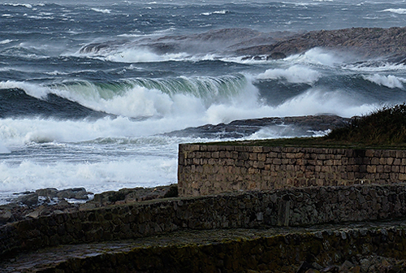

Sent efterår
De gulnede blade begynder at falde. Med efterårets første kuldefremstød i oktober kommer tranerne. Vinden går i nord, og lyset bliver klart og skarpt. Langt ude over havet kan man se den første flok traner komme ind mod øerne. Lidt nordøst for begynder den at skrue sig op for at vinde højde, og med vinden i ryggen passerer tranerne øerne. Gru gru gru lyder det fra de store fugle på vej ind over Bornholm, på vej mod Rügen, deres første stoppested inden de fortsætter til Spanien og Nordafrika. På de rigtig gode dage kan man se over 7000 traner passere, et af efterårets store højdepunkter. Fortsætter vinden med at være i nord, kommer gæssene, og også det kan blive et spektakulært skue med over hundredtusinde bramgæs forbiflyvende på een dag. De passerer i store V-er, og deres stemmer minder om lyden af fjernt glammende hunde. Bramgæssene kommer fra Sibirien og er på vej til Vadehavet, hvor de overvintrer.
Bliver det stille og tykt vejr i midten af oktober, kommer der mange trækfugle til øerne. På de største dage er der i titusindvis af rødhalse og fuglekonger, og i tusindvis af drosler, finker og stære. Der er duer, skovsnepper, ugler og høge. Alle krat er bogstaveligt talt levende, og i luften svirrer det med fugle. I skumringen danner rødhalsenes tikkende kald et tæppe af lyd, iblandet skrigene fra en drossel der bliver taget af en ugle. Høge, solsorte og snepper farer rundt. Så bliver det stille. Og næste morgen er alle fuglene atter væk.
Hvilket giver tid til at konstatere at nogle af sommerens tørkeramte syrener atter er sprunget ud, og en enkelt blomstrer ligefrem. Denne årstidsforvirring anfægter dog ikke tudserne, som enten er gået i hi eller på vej til at gøre det. Også pindsvinene er gået til køjs, og de trækfugle der nu gæster øerne, er dem som overvintrer i Danmark og Tyskland, frø- og bærædere som grønirisker og dompapper, sjaggere, gråsiskner og bjergirisker. De smukke dompapper med deres bløde fløjt sætter en vemodig stemning over de sidste oktoberdage, mens bladene falder. I november er fugletrækket næsten overstået. En flok silkehaler slår sig kortvarigt ned og æder de sidste bær, mens en ivrigt kaldende flok bjergirisker svirrer rundt som blade i vinden. Lyset bliver gråt, dagene korte, trækfuglene forsvinder. I hastigt jag en flok sjaggere mod syd. Efterårstorme. Sydvest. Sydvest. Og en vinter i anmarch.
Solen går sin gang.

